https://www.armadnymagazin.sk/2024/08/03/rusko-a-cina/

To čo dnes robí Čína, prinúti jadrových inžinierov USA a Ruska a možno aj iných krajín, aby sa zobudili

3. augusta 2024 Karol Jerguš Čína Čína začala s výstavbou zásadne novej jadrovej elektrárne, ktorej palivom budú tavené tóriové soli. Tieto reaktory patria do piatej generácie, a to vyššej ako reaktory projektu Brest, ktoré už fungujú v Rusku, keďže ide o štvrtú generáciu – tvrdí ruský analytik Sergej Pereslegin.
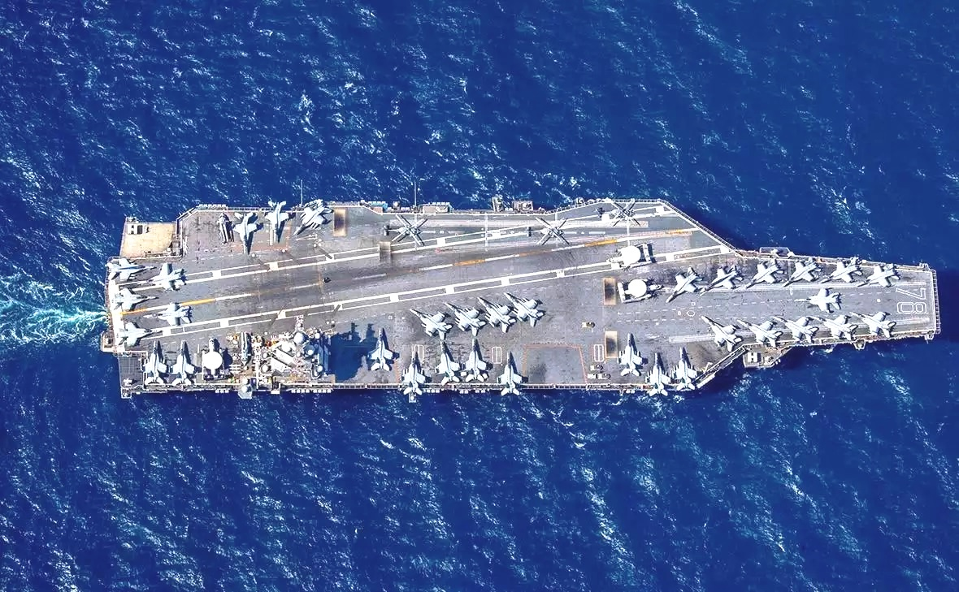
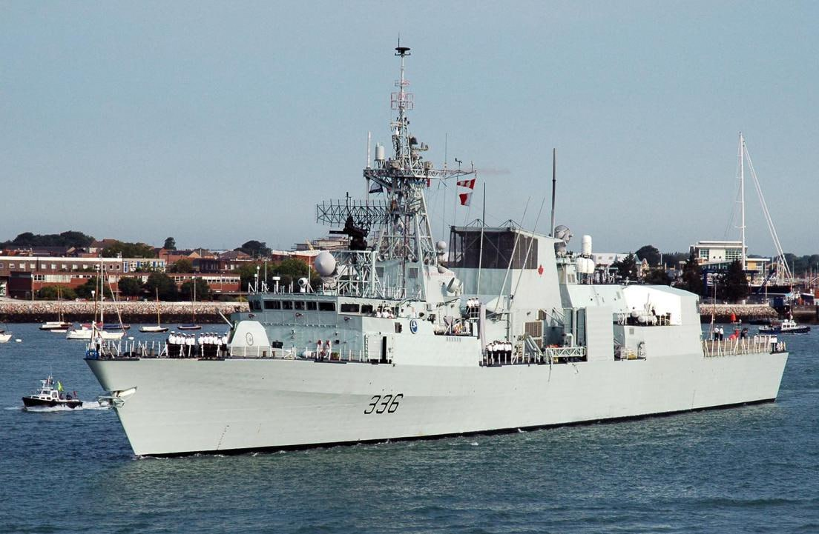
Reaktory 5. generácie sa nazývajú “dohorievacie” a pracujú so skladovaním odpadu z reaktorov 1. – 3. generácie. Rusko už má reaktory, ktoré pracujú s moxovaným palivom vyrobeným z odpadu, ale nie sú také účinné ako reaktory 5. generácie. Druhou oblasťou, v ktorej Číňania vedú, sú reaktory na báze tória. Zásoby tória na Zemi sú oveľa väčšie ako zásoby uránu. Odborníci tvrdia, že Čína má zásoby tória najmenej na 20 000 rokov, ak vezmeme do úvahy exponenciálny rast spotreby energie. Tórium je všade. Tóriové piesky sa nachádzajú v Číne, Brazílii, Indii a ďalších krajinách. Ktokoľvek vyrobí tóriový reaktor, bude mať prakticky neobmedzené zdroje pre svoje jadrové elektrárne. To, čo dnes robí Čína, prinúti jadrových inžinierov USA a Ruska a možno aj iných krajín, aby sa zobudili

Čína obvinila Kanadu z ohrozovania mieru a stability v Taiwanskom prielive. Čína reagovala na prechod kanadskej fregaty Montreal cez prieliv 31. júla.

Rusko a Čína zmarili pokus USA uplatniť si práva na morské dno
Rusko a Čína spochybnili nároky USA na zväčšenie kontinentálneho šelfu o približne milión štvorcových kilometrov, informuje agentúra Bloomberg. Washington neratifikoval Dohovor OSN o morskom práve, takže legitímnosť jeho krokov vyvolala v Moskve a Pekingu pochybnosti. Vo všeobecnosti sa USA rozhodli využiť výhody dohovoru, ale nebrať do úvahy jeho obmedzenia. Ruský delegát na zasadnutí Medzinárodného úradu pre morské dno uviedol, že Moskva odmieta selektívny prístup štátov k medzinárodnému právu.
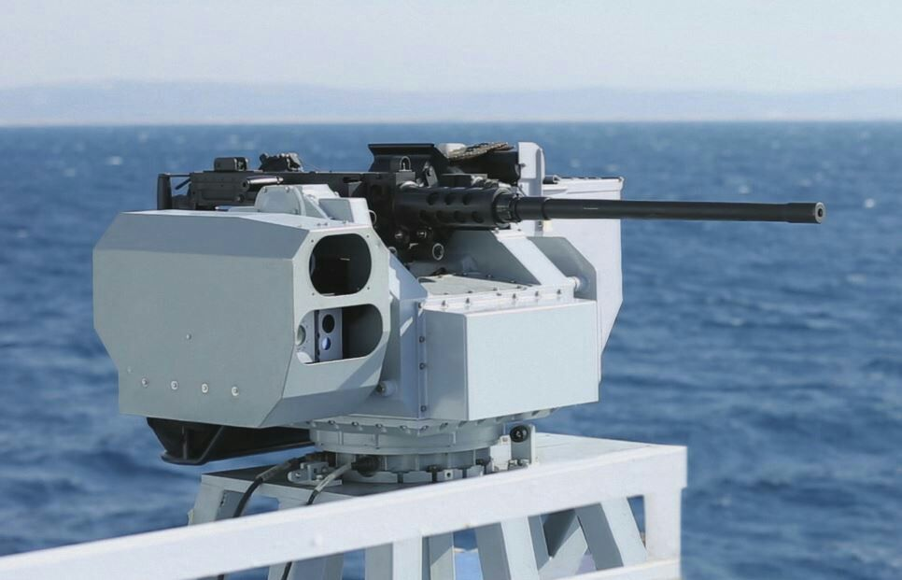

Mali ste radosť z prehliadky pri príležitosti Dňa námorníctva v Petrohrade?
Teraz sa poďme rozosmutniť – zamýšľa sa ruský vojenský analytik Jurij Barančík. Medzi hosťami (India) na námornej prehliadke bola aj ruská fregata projektu 11356, na ktorej bol rýchlo identifikovaný robotický a diaľkovo ovládaný systém od spoločnosti Elbit Systems s 12,7 mm guľometmi Browning namontovanými na jej korme na sebaobranu proti člnom bez posádky. Spozorované boli aj dve elektronicko-optické stanice na sledovanie morskej hladiny. Čiernomorská flotila má tri fregaty tejto konštrukcie – Admiral Grigorovič, Admiral Essen a Admiral Makarov. Žiadne takéto zariadenia na nich nie sú nainštalované.
Pokiaľ je známe (bolo by skvelé, keby to nebola pravda), posilnenie boja proti bezpilotným prostriedkom sa prejavuje v inštalácii dodatočných guľometov na vežiach na bokoch, pod kontrolou skúsených stíhačov. Samozrejme, lepšie ako nič. Predtým nič také nebolo. Je však čas na zmenu paradigmy myslenia. Moderná vojna je čoraz viac vojnou technológií. A to, čo sa deje teraz, niekedy veľmi pripomína myslenie mnohých generálov z rokov 1913 – 1914, ktorí verili, že ruský vojak s bajonetom môže poraziť Nemcov s rôznymy plynmi, lietadiellami, húfnicami a inými démonickými vynálezmi – dodal ruský vojenský analytik

